保密类别 编 号201210513045

毕 业 论 文

用DSP实现************

学部(学院) 理工学部
专 业 数字媒体技术
班 级2012级互动媒体技术方向
姓 名 任超
指导教师 吴晓雨

中 国 传 媒 大 学
2016 年 5 月 2 日

展品线上线下融合的智能终端系统App开发

任超

摘 要
随着3G时代的来临，移动通信技术正从提供简单的话音业务、低速数据业务向提供话音业务和可变带宽的多媒体数据业务相结合的方向发展。天线，作为移动通信无线链路中最重要的部件，也因此成为研究重点，受到了越来越广泛的关注。

关键词：数字信号处理，音频信号频谱，MATLAB，FFT，DSP
The ****************************DSP

Name

ABSTRACT

With the coming of the era named ‘Third Generation’, the mobile communication technologies are changing its direction from providing simple services of voice and low speed data transmission to providing combination services of voice and multi-media data transmission with variable band-width. Antennas, as the most important part in the radio link of mobile communication, become an important research topic, and attract more and more attentions.

Keywords: DSP, Spectral Analysis, FFT, MATLAB

目 录
摘 要 I
ABSTRACT II
目 录 1
一、绪 论 1
（一） 课题研究的背景和意义 1
（二） 本课题研究的热点及发展现状 2
二、相关技术和工作的介绍 3
（一） 移动终端的发展状况和操作系统介绍 3
（二）服务器端发展状况和相关内容 6
三、系统的需求分析和总体设计 7
（一） 可行性分析 7
（二） 需求分析 8
（三）总体设计 8
四、基于Android的图像文字二维码识别详细设计 9
（一） 图像识别设计 10
（二）文字识别设计 10
（二）条形码、二维码识别设计 14
（三）图片传输和编码解码设计 15
五、系统实现和测试分析 19
（一） 二级标题 19
（二）二级标题 19
六、结论 20
参考文献 21
附录 22
后记 23

一、绪 论
基于Android手机操作系统的文字识别、图片识别、二维码识别能为人们提供便捷的方式来实现内容的检索和反馈。本文既会从Android客户端的角度，也会从以c++服务器的角度来介绍系统的实现和研究的具体工作。并对相关技术的国内外发展情况进行详细说明。最后会对我的主要工作内容进行概括总结。

（一） 课题研究的背景和意义
2007年，在塞班系统大行其道之时，美国的Google公司推出了他们的开源移动终端系统Android，由于代码开源和公司的大力推广，Android系统发展迅猛，市场占有率大幅度提高，引起了广泛的关注和研究。光学字符识别（optical character recognition）是一款十分流行的开源文字识别库，用到的工具是tess－two，它是tesseract-android-tools的一个分支，它整合了android 的api和tesseract OCR 和 一些图像处理库相关的build文件。OCR技术首先通过光学电子设备，比如Android手机上的摄像头，对文字的图像信息进行采集，然后把图像二值化处理，获得文字的轮廓，再对文字进行剪切修正，和训练过的文字库进行匹配，得到反馈结果。但是由于手机拍摄的图片可能会发生图片倾斜的问题，在此，还做了基于手机的倾斜矫正功能，利用手机自带的多种传感器来判断手机的倾斜角度，然后根据这些数据对拍到的图片进行倾斜矫正。本此毕设的研究不仅仅为人们提供了检索内容的简便方法，而且对光学文字识别和手机端的图像处理都有进一步的研究和提升。
在客户端和服务器端的通信领域已经有了很多成熟的方案，常见的如遵循http协议的网络传输方法等等，但是在和c++的融合上却出现了许多问题和不足，这类技术相对来说还是比较少见的。通过socket和base64编码，可以实现Android客户端和C++服务器之间的文字、图片传输，这种方案简单小巧，高效快速，为移动端和服务器的通讯提供了一种新的解决方式。

图1-1 工科生工作现场

（二） 本课题研究的热点及发展现状
国内在OCR领域上的研究已经有很多相对成熟的方案。尤其是随着数字媒体技术的发展，很多个人、单位、公司都在该领域取得了巨大的成果，也有很多相关产品的出现，比如百度提供的免费的文字识别api，就是利用OCR技术。而且随着手机性能的不断提升，内存和cpu的大幅度提高，在手机上直接进行图形图像识别变得越来越有可能。2014年，王坤的基于Android平台的图像文字识别及朗读技术研究中，就对OCR技术进行了深入的探讨。在OCR识别前，对图片进行预处理是必不可少的，因为往往由于拍摄环境的不同，会对图片的清晰度、可识别程度带来不同的影响，因此对图片的灰度化、二值化、倾斜矫正、单字切割等都是必不可少的。不过目前手机的性能还远远比不上PC端，所以想要获得更高的识别效率还需要在算法上进行更多的改进。
国外在OCR的研究中主要以算法的为主，比如，名片内容的识别，可以把名片上的姓名、电话、职位、地址等相关信息分门别类的识别添加到对应的数据库列表中。很大程度地提升了我们的办事效率。除此之外，二维码识别也已经广泛应用在生活之中了。但是在Android系统上进行的OCR识别技术，图像识别技术的研究目前还很少，能够参考的文献也屈指可数。所以，基于线上线下的展品展示智能终端系统的研究还是非常有应用价值和研究价值的。

二、相关技术和工作的介绍
目前，基于Android或者ios操作系统的图形图像、文字、二维码识别技术正在迅速发展，这一章将会从手机市场的发展报告和手机操作系统的介绍两部分谈起。手机发展报告会介绍近年来手机市场的表现情况、市场份额和未来发展。手机操作系统的介绍包括现在主流的由Google开发的Android操作系统和由苹果公司开发的ios操作系统。

移动终端的发展状况和操作系统介绍
进入二十一世纪以来，手机就已经称为人们生活、工作、休闲娱乐里必不可少的一部分了。每年的智能手机市场和智能手机操作系统都会发生变化，而且那些刚刚涌现出来的新兴品牌也势必会影响到传统手机品牌的手机销量和市场表现，而且随着智能手机市场逐渐趋于饱和，在出货量上与往年都会有很大的出入，近日市场研究公司IDC公布报告，2016年第一季度，全球智能手机总出货量为3.349亿部，与去年同期的3.343亿部相比仅增长0.2%，这是有记录以来的最小同比增幅。

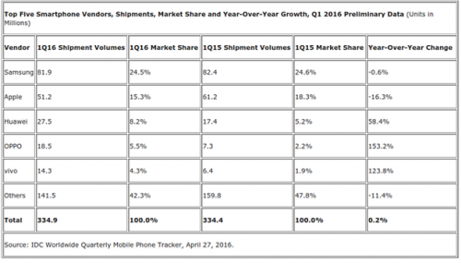

而最近苹果公司也公布了2016第二财季财报，iPhone的销售量也是首次出现下降，其中重要的原因就是全球智能手机市场趋于饱和。此外根据IDC的数据显示，三星公司在全球智能手机出货量虽然下降到8190万部，份额也从去年同期的24.6%降至24.5%，但依然占据首位；但是对比自己之前的成绩而言，还是趋于下降的状态。而苹果公司市场份额为15.3%，同比下降3个百分点，这是苹果首次在第一季度出现同比下降；而华为份额同比增长3个百分点至8.2%；中国厂商OPPO所占份额同比增长3.3个百分点，至5.5%；vivo所占份额同比增长2.4个百分点，至4.3%。值得一提的是从这份报告中可以发现oppo和vivo的数据还是比较喜人，成为了全球第四和第五大智能手机生产商。从数据中可以看出，Android手机市场庞大，虽然有苹果手机的强烈冲击，但仍然占据着主导地位。市场调研公司Kantar Worldpanel ComTech最新发布的智能手机操作系统数据显示，2015年下半年，iOS市场占有率不断被安卓系统蚕食，其中就包含目前最大的手机市场中国区，而最新的数据显示，iOS系统在中国区丢掉了3.2%，反观Android系统则从73%增长到了76.4%，增幅非常明显。

1. Android手机操作系统介绍
Android手机操作系统最开始是在2003年十月份，由Rubin 和他的团队成立的公司最先着手进行开发。直至2005年的八月份被Google公司收购。从此，Rubin和他的团队仍然专注于Android手机操作系统的开发。在2007年的十一月份，Android手机操作系统在Google的开发者大会上被正式推出。为推广Android手机操作系统，Google公司建立了一个世界性的开放式手持设备联盟，英文名为Open Handset Alliance。这其中包括了很多顶尖的软件、硬件厂商。Android
Google 公司为了推广 android 系统，成立了一个全球性的开放手持设备联盟（Open Handset Alliance，简写为 OHA）[33]，其中包括了许多顶尖的软硬件厂商。Android 的源代码是以 Apache 免费开源许可证的授权方式发布的。这让许多手机制造商可以不用付版权费就可以在其生成的手机中安装 android 系统，大大降低了手机成本。为了让开发者对 android 系统有更加深入的理解，Google 公司在 2008 年的 I/O 大会上提出了 android HAL 架构图，如下图所示。
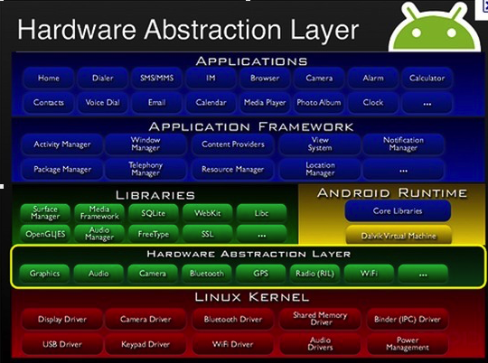

最底层的是Linux内核，然后是硬件抽象层（Hardware Abstraction Layer），接着是系统运行库和应用框架，最上层是我们熟知的应用程序。Linux内核是对特定的版本进行了一些扩展，由于手机是由很多硬件组成的，所以在内核里添加了这些硬件服务所必需的驱动程序。硬件抽象层（HAL）则是把底层的各种驱动程序进行再一次的封装，通常是用共享链接库的形式存在，这样可以为上层提供接口。系统运行库（Runtime Library）包含了Android系统中很多常用的组件，比如轻量级数据库SQLite、WebKit、OpenGL、SSL等等。应用框架的作用是建立和上层的应用程序的关联，作为开发者可以直接调用应用框架提供的接口，提高开发效率。Google每年都会推出新的系统版本，目前最新的版本已经到了Android 6.0。

2. ios手机操作系统介绍
IOS（原名：iPhone OS）是apple公司为其自己的移动设备(iPhone,iPod touch,iPad)而开发的操作系统，IOS很多的技术与苹果的Mac OSX桌面系统可以共用。iOS使用基于与苹果麦金塔计算机不同的ARM架构的64位或32位中央处理器，使用由PowerVR视频卡渲染的Metal API以Darwin作为基础。iPhone OS的体系架构分为四个层次：核心操作系统层（the Core OS layer），核心服务层（the Core Services layer），媒体层（the Media layer），触控应用层（the Cocoa Touch layer）。每个层级提供不同的服务。低层级结构提供基础服务如文件系统、内存管理、I/O操作等。高层级结构建立在低层级结构之上提供具体服务如UI控件、文件访问等。见下图：
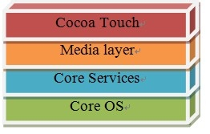

可触摸层主要提供用户交互相关的服务如界面控件、事件管理、通知中心、地图，包含以下框架：
UIKit（界面相关）
EventKit（日历事件提醒等）
Notification Center（通知中心）
MapKit（地图显示）
Address Book（联系人）
iAd（广告）
Message UI（邮件与SMS显示）
PushKit（iOS8新push机制）
媒体层（Media Layer）主要提供图像引擎、音频引擎、视频引擎框架。
图像引擎（Core Graphics、Core Image、Core Animation、OpenGL ES）
音频引擎 （Core Audio、 AV Foundation、OpenAL）
视频引擎（AV Foundation、Core Media）

核心服务层（Core Services Layer）为程序提供基础的系统服务例如网络访问、浏览器引擎、定位、文件访问、数据库访问等，主要包含以下框架：
CFNetwork（网络访问）
Core Data（数据存储）
Core Location（定位功能）
Core Motion（重力加速度，陀螺仪）
Foundation（基础功能如NSString）
Webkit（浏览器引擎）
JavaScript（JavaScript引擎）
核心系统层（Core OS Layer）提供为上层结构提供最基础的服务如操作系统内核服务、本地认证、安全、加速等。操作系统内核服务（BSD sockets、I/O访问、内存申请、文件系统、数学计算等）、本地认证（指纹识别验证等）、安全（提供管理证书、公钥、密钥等的接口）、加速 (执行数学、大数字以及DSP运算,这些接口iOS设备硬件相匹配）

图2-1为工科生工作现场图示，4月29日下午3点半，“工科生”杯篮球联赛最后一场冠军 队对明星队的表演赛在激烈的竞争之后在南院篮球场落下了帷幕，这场比赛同时也标志 着第二届“工科生”杯篮球联赛圆满结束。本届大赛由信息工程学院主办，吸引了包括 媒体管理学院、影视艺术学院、计算机与软件学院在内的共十支球队参加。第一轮角逐 结束后，广电工、通信、自动化-远程、音工、电信等5支球队进入了决赛。最终，电信 队以4战全胜积12分的骄人战绩捧得胜利的奖杯。表演赛结束后，“工科生”杯篮球赛的 颁奖仪式也在南院篮球场举行，信息工程学院分团委书记马长生老师为冠军队颁发奖。
图2-1 工科生工作现场

4月29日下午3点半，“工科生”杯篮球联赛最后一场冠军 队对明星队的表演赛在激烈的竞争之后在南院篮球场落下了帷幕，这场比赛同时也标志 着第二届“工科生”杯篮球联赛圆满结束。本届大赛由信息工程学院主办，吸引了包括 媒体管理学院、影视艺术学院、计算机与软件学院在内的共十支球队参加。第一轮角逐 结束后，广电工、通信、自动化-远程、音工、电信等5支球队进入了决赛。最终，电信 队以4战全胜积12分的骄人战绩捧得胜利的奖杯。表演赛结束后，“工科生”杯篮球赛的 颁奖仪式也在南院篮球场举行，信息工程学院分团委书记马长生老师为冠军队颁发奖。

表2-1 各队得分情况对比

（二）服务器端发展状况和相关内容

1. 主流的服务器架构
A server is a computer or application that responds to a request from a client and the term server is often used to mean both the phisical computer as well as the software that is running on it and responding to requests.
一个server是一个从客户端响应请求的电脑或者应用。术语上说server通常是物理计算机上面运行着的响应请求的软件。
Php是一种脚本语言，脚本语言和编程语言相比来说，少了编译的过程，开发高效快捷，开发周期短，是目前全世界网络语言使用的最广泛的服务器语言，它的特点是有开放的源代码，可移植性很强（在linux, unix，windows所有服务器均适用），不收费，执行效率高。在我国最典型的大型使用的就是2005年的阿里巴巴的淘宝网。但是如果代码量超过十万行的时候，php这种面向对象编程的不足性以及天生的安全性方面不足而导致其在某些对安全性要求很高的站点上应用很少，因此，在2005年开始，阿里巴巴的淘宝网使用的服务器开始全面转向java。不过不可否认的是，php目前仍然是80%以上博客，论坛，个人站点，小型站点的首选语言。
Java

三、系统的需求分析和总体设计
缜密的可行性分析对应用系统的开发是必要的。这一章会从技术可行性、经济可行性、操作可行性三个方面进行详细的分析。之后，还会从手机UI界面交互设计、手机端各大功能的实现、手机端和服务器端网络通讯三个方面来进行总体的系统设计介绍。

可行性分析
3.1.1 经济可行性

由Google公司主导的，在Linux系统基础上进行封装和改进的手机操作系统Android目前已经风靡全球，在各种移动设备上都有出现，如手机、平板、机顶盒、车载系统等等。因为Android语言的开源特性和Google公司的大力推广，Android手机操作系统的市场占有率一直名列前茅，各类Android手机也十分繁杂。正是因为开源的特性，让所有热衷于软件开发的开发人员都可以以很低的门槛进入Android手机的开发工作。因此Android手机的软件也变得丰富多彩，创造了良好的生态圈。随着科技的进步，硬件成本的降低，一部Android手机的价格从几百元到几千元人民币不等。这个价格让广大用户可以选择适合自己的产品，让用户在价格方面拥有选择的权利。这也为我们在Android平台上研究、开发手机软件免除了后顾之忧，完全不用担心因成本太高而导致的研究中断等问题。 而服务器端，目前已经有成熟的技术可以让我们用本地电脑来模拟远程服务器，实现服务器与客户端的互通互联，为我们测试和开发都带来了极大的便利。

3.1.2 技术可行性

Google公司不仅将Android的代码开源，还贴心的为了我们提供了Android的开发文档，因此广大开发者可以在官方的开发文档上进行研究，开发属于自己的应用程序。除此之外，谷歌公司提供的另一大便利就是Android应用程序开发采用的语言是JAVA语言。这就意味着很多熟悉JAVA语言的开发者可以不需要为了开发Android应用程序而专门学一门新的语言，这为开发人员减少了很多的学习成本和学习时间。而且Android提供的界面控件和Java的窗体应用程序，以JFrame开发的界面十分类似，所以，那些熟悉Java窗体编程的开发人员，学习Android开发应用程序变得相当容易。在我们的课题里，会对图像进行一系列操作，比如图像的二值化阈值的计算，图像的灰度化处理，图像的灰度化处理，图片的压缩，图片的编码解码，都是有现成的算法，而且很多图像、文字、二维码识别也有相关开源的jar包，可以供我们直接使用。网络连接部分也有很多成熟的框架，不过我们这次不需要使用成熟的框架，而是使用更加底层的Socket来建立网络连接，这样传输更加迅速，针对性更强。综上所述，在技术层面上，本次研究的课题也是可行的。

3.1.3 操作可行性

自Google公司于2008年9月22日发布世界上第一部android智能手机以来，android智能手机就在世界各地逐渐流行。在 2009 年初，android 智能手机就已经开始出现在国内，距今已经有 5 年。在这 5 年中，国内不仅使用 android 智能手机的用户在不断壮大，生产 android 手机的公司也不断诞生，他们都 android 原生态的系统进行了个性化的深度定制，更符合国人使用手机的习惯。其中典型的代表有北京小米科技有限责任公司、珠海市魅族科技有限公司、华为技术有限公司等等。这些公司为了推广自己的产品，在用户体验度上力争做到最好。因此首先在手机的操作上，一般用户都很容易就能学会如何使用 android 智能手机，其次我们研究的课题中设计到的软件界面也很简单，通过点击按钮就能选择需要进行识别的照片，然后程序就自动运行。这样可以让用户的学习成本降到最低。所以，我们的研究课题中不论是硬件还是软件在操作的可行性上对于用户都是可行的，不会有操作障碍。

需求分析
现在市场上已经实现并可以使用的与 OCR 相关的应用程序，绝大多数都只是在计算机上实现和使用，很少有在智能手机上实现的应用程序。即使有也仅限于特定的应用，如夏普名片识别和汉王名片通等应用程序，这些应用程序的应用范围很小，对非商务人士的用处不大。而现实生活中经常会有这样的人群，他们或者视觉有障碍，或者对文字的识读有困难，而又迫切的想依靠自己来获取文字信息。这时就需要一款能快速识别文字并能通过语音方式将文字信息朗读出来的应用程序。当他们需要获取文字信息的时候，只需要开启这个应用，对着文字拍照即可，应用程序即可自动进行识别并通过语音朗读出来。通过这种方式实现的应用程序会对视觉有障碍或者对文字的

（三）总体设计
在应用程序界面方面，为了达到简易实用的目标，应用程序仅有一个自定义的界面，界面上有两个按钮，分别是“选择图片”、“开始拍照”。当点击“选择图片”按钮的时，程序会调用系统的图片浏览器，让用户选择图片，并可以根据用户的需要对图片进行裁剪。当点击“开始拍照”按钮的时候，程序会调用系统的摄像头开始拍照，用户只需要对着文字进行拍照，然后点击确定即可。在应用程序逻辑实现方面，首先对图片进行一系列的预处理：为了提高图像的识别速度，应该对图像进行裁剪，将不包含文字信息的冗余部分裁剪掉，然后对图像进行灰度化处理。对图像灰度化处理的目的是去掉图像文字的背景色，使图像文字与周围的颜色对比更加明显。如果用户没有选择图像二值化选项，则图像的预处理已经完成。如果用户选择了图像二值化选项，那么还需要计算已经灰度化的图像的最大最小灰度值，然后根据这个最大最小灰度值得到二值化的阈值，最后根据这个阈值来对图像进行二值化处理。图像的二值化处理就是将图像中每个大于阈值的像素的值置为纯白色，小于阈值的像素的值置为纯黑色。前面的介绍步骤都是图像的预处理操作，接下来就是对已经预处理的图像文字进行光学字符识别，在我们的研究中进行光学字符识别处理的操作是通过调用 TessBaseAPI函数来实现的。在将图像文字信息转换成文本文字后，就可以调用讯飞语音合成库进行语音合成，达到将图像文字信息通过语音朗读出来的目的。在我们的研究课题中涉及到了三大模块，分别是图像预处理模块、图像文字识别模块、图像文字发音朗读模块，下面对这三大模块进行详细阐述。

1. 手机UI界面交互设计

2. 手机端各大功能实现

3．手机端和服务器端通讯的实现
手机端和服务器端的连接使用了基于套接字的网络连接方案（Socket）。Socket又称"套接字"，应用程序通常通过"套接字"向网络发出请求或者应答网络请求。Socket是应用层和传输层之间联络的桥梁。
连接Socket建立网络连接主要分为三个步骤：
- 服务器端打开接口进行监听。
- 客户端通过服务器ip和端口号发出请求连接请求。
- 服务器确认后建立连接。

由于Socket是建立在Tcp协议上的网络连接，所以可以保证在传输过程中数据的安全和稳定。

3．Base64编码解码
Base64是网络上最常见的用于传输8Bit字节代码的编码方式之一。Base64编码可用于在HTTP环境下传递较长的标识信息，例如，在Java Persistence系统Hibernate中，就采用了Base64来将一个较长的唯一标识符（一般为128-bit的UUID）编码为一个字符串，用作HTTP表单和HTTP GET URL中的参数。在其他应用程序中，也常常需要把二进制数据编码为适合放在URL（包括隐藏表单域）中的形式。此时，采用Base64编码具有不可读性，即所编码的数据不会被人用肉眼所直接看到。由于Android手机上是使用Java语言来扩展编写的，所以可以很轻松的用现有的函数将图片的二进制文件通过Base64编码编写成字符串，方便文件的传输和安全。但是在C++上没有现成的有关Base64的编码解码函数，不过，通过对Base64的原理的了解和研究，成功实现了对Base64编码后的图片的解码。

四、基于Android的图像文字二维码识别详细设计

（一） 图像识别设计
图像识别调用了c++写的现成的工程文件，只要完成手机照相保存，图片到服务的上传和接受服务器的反馈就可以获得图像识别后的反馈结果。
- 照相功能
- 网络上传功能
- 网络接受功能

（二）文字识别设计

1. 在Android手机本地的文字识别开发
NDK全称是Native Development Kit，NDK允许用户使用类似C / C++之类的原生代码语言执行部分程序。
使用Ndk的好处有三点：
1. 代码的保护，由于apk的java层代码很容易被反编译，而C/C++库反汇难度较大。

2. 在NDK中调用第三方C/C++库，因为大部分的开源库都是用C/C++代码编写的。

- 便于移植，用C/C++写的库可以方便在其他的嵌入式平台上再次使用。
在Android Studio中使用ndk技术进行开发。

首先创建一个module，在你的MainActivity里添加一个native方法，如下：

package com.jackryannn.ndktest;
import android.support.v7.app.AppCompatActivity;
import android.os.Bundle;

public class MainActivity extends AppCompatActivity {

public static native String getStringFromC();
@Override
protected void onCreate(Bundle savedInstanceState) {
super.onCreate(savedInstanceState);
setContentView(R.layout.activity_main);
}
}
然后再Build-Make Project一下，好生成class文件
完成后我们要生成头文件，首先要进入终端，然后进入我们的工程文件路径，最后的路径是src/main/,这里要创建一个jni文件夹，如图所示：
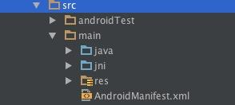
用到的方法是javah，通常ndk教程里都会告诉你需要sdk里的一个叫做android.jar的文件，把这个文件添加到环境变量里最好，不然会有一长串，我的路径为/Users/pro/Development/adt-bundle-mac-x86_64-20131030/sdk/platforms/android-23/android.jar，在最后的路径里有android－23这个文件夹，其实不一定非要用android-23，android－多少，都是可以的。然后要添加环境变量，vim ~/.bash_profile。然后运行命令javah -d jni ../../build/intermediates/classes/debug/ com.jackryannn.ndktest.MainActivity。
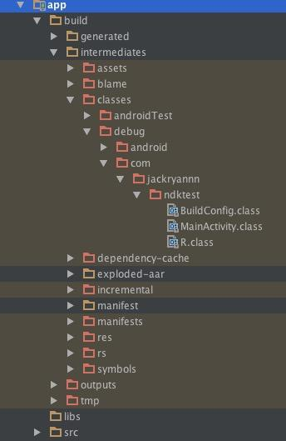
但是奇怪的是我仍然报错了，提示的错误是缺少v7的一些文件，所以也要把这些东西也导进去，他的路径是/Users/pro/Development/adt-bundle-mac-x86_64-20131030/sdk/extras/android/support/v7/appcompat/libs/,添加到环境变量即可。然后再运行，没有报错就成功了。
到这里，我们生成了头文件，接下来还要写具体的函数内容。
在头文件里，我们可以找到刚才写的那个方法getStringFromC()
他的样子变成了JNIEXPORT jstring JNICALL Java_com_jackryannn_ndktest_MainActivity_getStringFromC (JNIEnv *, jclass);
然后我们在jni文件夹中建立一个hello.c文件，把include和函数都写上：
#include <stdio.h>
#include "com_jackryannn_ndktest_MainActivity.h"

JNIEXPORT jstring JNICALL Java_com_jackryannn_ndktest_MainActivity_getStringFromC
(JNIEnv * env, jclass jclass){
return (*env)->NewStringUTF(env,"hello from ndk");
}
这时c文件也写好了，现在需要一个Android.mk文件来说明生成的so文件的名字是什么，用那个文件生成。我们可以从ndk的sample里面找一个Android.mk文件：

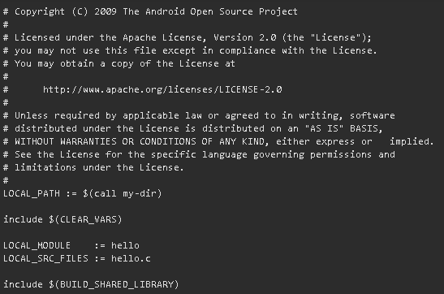
最关键的就是LOCAL_MODULE := hello 和 LOCAL_SRC_FILES := hello.c，他们分别是ndk-build后的library名称和通过hello.c文件进行生成（或者叫源文件）
到这里所有的文件就建好了，我们在终端的main／目录下通过ndk-build(加入环境变量哦！)可以生成libs文件夹，如图：
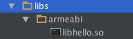
按道理到这一步就可以编译运行了，不过我却报了一个UnsatisfiedLinkError错误。这个错误困扰了我足足半个小时，他说找不到这个库文件，可是明明都在这里啊，路径我也看不懂。。。是不是cpu架构不同呢？arm还是x86还是mip。。。晕了。
解决方式：我生成的文件在main路径下，但是libs应该放在和app／路径下，所以剪切过去就行了。
最后实现了c++代码实现的hello from ndk：
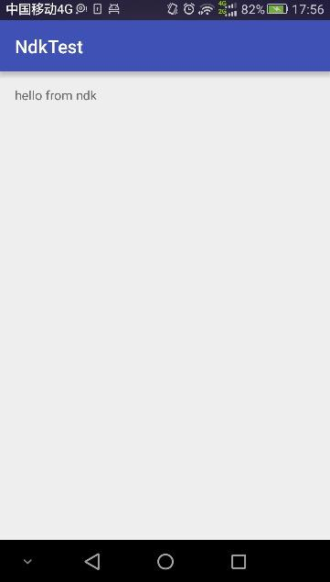

Tesseract是现在可用的最准确的OCR开源库，结合了Leptonic（一个类似OpenCV的数字图像处理库），它可以读取广泛的图像格式，并且将其转换成超过六十种语言的文字。在1995年UNLV准确性测试中位列前三，在1995年和2006年之间，它并没有什么突破性进展，直到被谷歌管理，有了大幅度优化，现在遵循 Apache License 2.0 协议。

具体步骤：
1.清空你的android studio，删除eclipse（不会有人再使用它了），保持什么都没安装的状态和最新的工具，否则不要抱怨当你编译时遇到什么奇怪的问题。
我会尽力让教程的程序运行在新的版本里，在我写这篇文章的时候，我用的是Android Studio 1.4 和 android-ndk-r10e,jdk 1.8.0-45.注：我的版本是Android Studio 1.5 ，jdk1.7.0_79，ndk是andriod studio自动下载的，叫ndk－bundle，版本号不知道。。而且项目我并没有清空，这一步不是必须的。
2.下载安装jdk、jre、添加到环境变量，ndk安装巴拉巴拉…… （ndk也要添加环境变量） 然后要把你下载的tess－two用ndk来build一下。
3.创建一个“new world”的android studio工程，编译它，确保能够运行。
4.创建一个叫libraries的文件夹，举个例子，你的工程叫做FirstProject，你要创建FirstProject/libraries文件夹，现在把你已经ndk－build的tess－two文件夹放进这个libraries文件夹，然后创建一个build.gradle文件放到tess－two文件夹里，（注：你可以复制别的module里的build.gradle），注意，这是最难的部分，你的gradle版本、build版本可能会更高，你要重写它和你的版本保持一致，这里提供一个build.gradle的模版：
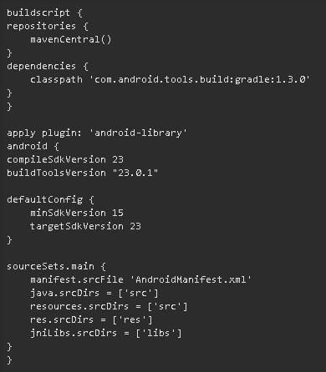
compileSdkVersion、buildToolsVersion、minSdkVersion、targetSdkVersion这些都和项目保持统一。
然后在工程的settings.gradle文件里添加include ':libraries:tess-two'

2. 倾斜矫正
倾斜矫正是
android给我们提供的方向数据是一个float型的数组，包含三个方向的值如图
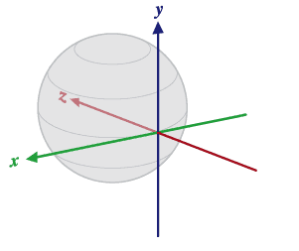
当你的手机水平放置时，被默认为静置状态，即XY角度均为0
values[0] 表示Z轴的角度：方向角，我们平时判断的东西南北就是看这个数据的，经过我的实验，发现了一个有意思的事情，也就是说使用第一种方式获得方向（磁场+加速度）得到的数据范围是（-180～180）,也就是说，0表示正北，90表示正东，180/-180表示正南，-90表示正西。而第二种方式（直接通过方向感应器）数据范围是（0～360）360/0表示正北，90表示正东，180表示正南，270表示正西。
values[1] 表示X轴的角度：俯仰角 即由静止状态开始，前后翻转
values[2] 表示Y轴的角度：翻转角 即由静止状态开始，左右翻转

public static boolean getRotationMatrix(float[] R, float[] I, float[] gravity, float[] geomagnetic)
R[] 是一个旋转矩阵，用来保存磁场和加速度的数据，大家可以理解未加工的方向数据吧
R通过下面的静态方法获取，这个方法也是用来填充R[]
getRotationMatrix中的参数：
第一个就是我们需要填充的R数组，大小是9
第二个是是一个转换矩阵，将磁场数据转换进实际的重力坐标中 一般默认情况下可以设置为null
第三个是一个大小为3的数组，表示从加速度感应器获取来的数据 在onSensorChanged中
第四个是一个大小为3的数组，表示从磁场感应器获取来的数据 在onSensorChanged中
核心代码：

//初始化传感器
SensorManager mSensorManager = (SensorManager) getActivity().getSystemService(Context.SENSOR_SERVICE);
Sensor mOrientation = mSensorManager.getDefaultSensor(Sensor.TYPE_ORIENTATION);
mSensorManager.registerListener(new MySensorEventListener(),
mOrientation, SensorManager.SENSOR_DELAY_NORMAL);

//传感器感应状态发生改变的监听
@Override
public void onSensorChanged(SensorEvent event) {
// TODO Auto-generated method stub
float a = event.values[0];
float b = event.values[1];
c = event.values[2];
}

（二）条形码、二维码识别设计

1. 二维条码是指在一维条码的基础上扩展出另一维具有可读性的条码，使用黑白矩形图案表示二进制数据，被设备扫描后可获取其中所包含的信息。一维条码的宽度记载着数据，而其长度没有记载数据。二维条码的长度、宽度均记载着数据。二维条码有一维条码没有的“定位点”和“容错机制”。容错机制在即使没有辨识到全部的条码、或是说条码有污损时，也可以正确地还原条码上的信息。QR码（全称为快速响应矩阵码；英语：Quick Response Code）是二维条码的一种，于1994年由日本DENSO WAVE公司发明。QR来自英文Quick Response的缩写，即快速反应，因为发明者希望QR码可以让其内容快速被解码。QR码使用四种标准化编码模式（数字，字母数字，字节（二进制）和汉字）来存储数据。QR码最常见于日本，为目前日本最流行的二维空间条码。QR码比较普通条码可以存储更多数据，也无需要像普通条码般在扫描时需要直线对准扫描仪。因此其应用范围已经扩展到包括产品跟踪，物品识别，文档管理，营销等方面。QR码呈正方形，常见的是黑白两色。在3个角落，印有较小，像“回”字的正方图案。这3个是帮助解码软件定位的图案，用户不需要对准，无论以任何角度扫描，数据仍然可以正确被读取。

日本QR码的标准JIS X 0510在1999年1月发布，而其对应的ISO国际标准ISO/IEC18004，则在2000年6月获得批准。根据Denso Wave公司的网站数据，QR码是属于开放式的标准。
QR码有容错能力，QR码图形如果有破损，仍然可以被机器读取内容，最高可以到7%~30%面积破损仍可被读取。所以QR码可以被广泛使用在运输外箱上。

相对而言，容错率愈高，QR码图形面积愈大。所以一般折衷使用15%容错能力。

错误修正容量
L水平 | 7%的字码可被修正
M水平 | 15%的字码可被修正
Q水平 | 25%的字码可被修正
H水平 | 30%的字码可被修正

zxing是基于多种1D/2D条码处理的开源库，是一个完整的项目。它可以通过手机摄像头实现条码的扫描以及解码，功能及其强大。那么如果要实现二维码的扫描以及解码，我们需要在该开源项目的基础上进行简化，并修改。

2. 三级标题

（三）图片传输和编码解码设计

1. 基于Socket的网络图片传输模块设计
首先服务器端运行后要先进入一个while循环，在每一次处理后进入下一次循环，保证不断监听，确保不会错过客户端发过来的请求。
然后创建套接字Socket，和端口绑定。用于测试的本机的IP地址是192.168.1.107，端口号为6000，通过listen()函数的第二个参数，设置同时可以建立连接的设备是5个。
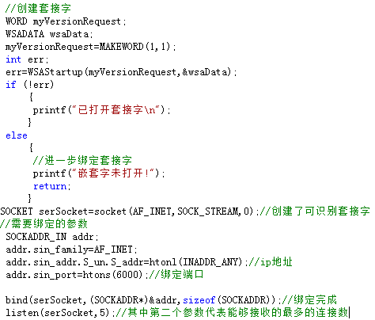
当连接建立成功后，客户端就可以进行图片的传输，传输以二进制比特流的形式，接受的时候先建立一个8096字节大小的缓存区， 把传输的比特流先保存到缓存区，缓存区如果满了要清空缓存区。
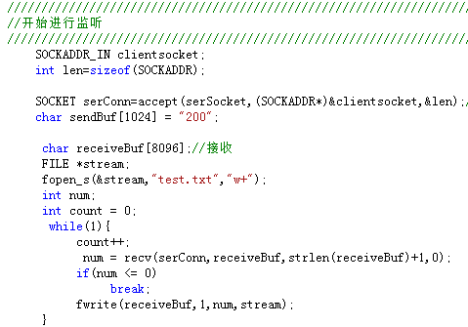
图片传输完毕后要做一些后续处理的操作，比如向客户端发送信息，关闭相关的Socket连接，关闭输入流，关闭缓存区，这样可以保证内存不泄露，程序运行稳定。
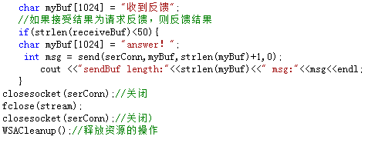
保存图片后，仍然不能直接打开，因为我们用Base64对图片进行了编码，所以要调用CBase64类里的decode()方法来解码该图片，然后会导出一个png类型的图片，就可以对图片进行更进一步的操作和处理了。
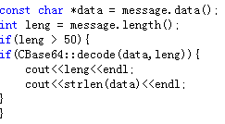
保存图片后需要将图片输入到图像识别的处理程序中，得到返回结果后，等待客户端的再次请求，在这次请求时把得到的结果发送回客户端，至此，实现了客户端和服务器端的图片、文字信息的传输。
核心代码如下：
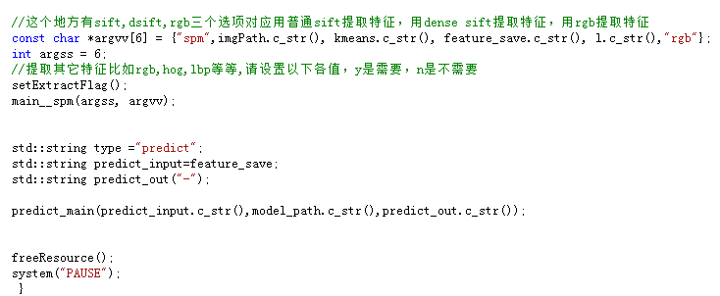

Base64对图片进行解码
Base64编码可用于在HTTP环境下传递较长的标识信息。
Base64是一种加密方法。它的特点是：1、速度非常快。2、能够将字符串A转换成字符串B， 而且如果你光看字符串B，是猜不出字符串A的内容来的。
Base64编码其实是将3个8位字节转换为4个6位字节,( 3*8 = 4*6 = 24 ) 这4个六位字节
其实仍然是8位,只不过高两位被设置为0. 当一个字节只有6位有效时,它的取值空间为0 到 2的6次方减1 即63,也就是说被转换的Base64编码的每一个编码的取值空间为(0~63) 。
事实上，0~63之间的ASCII码有许多不可见字符，所以应该再做一个映射，映射表为 ‘A‘ ~ ‘Z‘ ? ASCII（0 ~ 25） ‘a’ ~ ‘z‘ ? ASCII（26 ~ 51） ‘0’ ~ ‘9‘ ? ASCII（52 ~ 61） ‘+‘ ? ASCII（62） ‘/‘ ? ASCII（63）
这样就可以将3个8位字节，转换为4个可见字符。
首先需要建立一个16*16的表格，用来快速找到某个码对应的Unicode编码。

static const unsigned char g_pMap[256] =
{
255, 255, 255, 255, 255, 255, 255, 255, 255, 255, 255, 255,
255, 255, 255, 255, 255, 255, 255, 255, 255, 255, 255, 255,
255, 255, 255, 255, 255, 255, 255, 255, 255, 255, 255, 255,
255, 255, 255, 255, 255, 255, 255, 62, 255, 255, 255, 63,
52, 53, 54, 55, 56, 57, 58, 59, 60, 61, 255, 255,
255, 254, 255, 255, 255, 0, 1, 2, 3, 4, 5, 6,
7, 8, 9, 10, 11, 12, 13, 14, 15, 16, 17, 18,
19, 20, 21, 22, 23, 24, 25, 255, 255, 255, 255, 255,
255, 26, 27, 28, 29, 30, 31, 32, 33, 34, 35, 36,
37, 38, 39, 40, 41, 42, 43, 44, 45, 46, 47, 48,
49, 50, 51, 255, 255, 255, 255, 255, 255, 255, 255, 255,
255, 255, 255, 255, 255, 255, 255, 255, 255, 255, 255, 255,
255, 255, 255, 255, 255, 255, 255, 255, 255, 255, 255, 255,
255, 255, 255, 255, 255, 255, 255, 255, 255, 255, 255, 255,
255, 255, 255, 255, 255, 255, 255, 255, 255, 255, 255, 255,
255, 255, 255, 255, 255, 255, 255, 255, 255, 255, 255, 255,
255, 255, 255, 255, 255, 255, 255, 255, 255, 255, 255, 255,
255, 255, 255, 255, 255, 255, 255, 255, 255, 255, 255, 255,
255, 255, 255, 255, 255, 255, 255, 255, 255, 255, 255, 255,
255, 255, 255, 255, 255, 255, 255, 255, 255, 255, 255, 255,
255, 255, 255, 255, 255, 255, 255, 255, 255, 255, 255, 255,
255, 255, 255, 255
};
对每6个比特为一个单元处理，生成一个新的8比特的新的字节，然后再保存。然而实际上用的是一个Int类型的value，一个Int类型占有四个字节，三十二个比特。所以首先先对读入的一个字节和0*ff做与运算，获取低六位，然后通过alphabet表找到对应的解码后的值，再通过移位运算符移动到对应的位置上，保存在Int类型的value里。
核心代码如下：
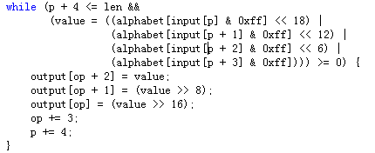
最后要通过ofstream来把解码后的数据输出成jpg图形文件，关闭输出流，处理成功后返回true，至此，结束对图片的解码过程。
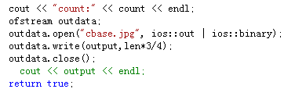

五、系统实现和测试分析

（一） 二级标题

1. 三级标题

2. 三级标题

（二）二级标题

六、结论

参考文献
- 程佩青．数字信号处理教程．北京：清华大学出版社，2004．
- …………
- 全必胜，李斌基．基于声卡和MATLAB的数据采集与分析系统[J].计算机仿真，2003．
- …………
- Marcelo Weinberger, Gadiel Seroussi, Guillermo Sapiro. The LOCO-I Lossless Image Compression Algorithm: Principles and Standardization into JPEG-LS [C].Computer Systems Laboratory .HPL-98-193.1998,11.

附录
附图1-1 工科生工作现场
4月29日下午3点半，“工科生”杯篮球联赛最后一场冠军 队对明星队的表演赛在激烈的竞争之后在南院篮球场落下了帷幕，这场比赛同时也标志 着第二届“工科生”杯篮球联赛圆满结束。本届大赛由信息工程学院主办，吸引了包括 媒体管理学院、影视艺术学院、计算机与软件学院在内的共十支球队参加。第一轮角逐 结束后，广电工、通信、自动化-远程、音工、电信等5支球队进入了决赛。最终，电信 队以4战全胜积12分的骄人战绩捧得胜利的奖杯。表演赛结束后，“工科生”杯篮球赛的 颁奖仪式也在南院篮球场举行，信息工程学院分团委书记马长生老师为冠军队颁发奖。
附表1-1 各队得分情况对比

后记

